Nama : Muhammad Ihya Firdaus B.

Kelas : D3-MI (1E)

NIM : 1831710038

* **Pertanyaan 1**

1. Jelaskan apa kegunaan memasukkan lokasi folder bin dari Java ke dalam variabel PATH!

2. Jelaskan Kegunaan perintah javac ketika masuk di command prompt!

**Jawaban**

1. Agar computer dapat mengenali dan menjalankan java, karena java jdk tidak bisa menambahkan directory nya ke variable PATH, tidak seperti java jre. jika anda tidak membuat program java,meng compile, atau melakukan debug pada program java maka anda tdk perlu melakukan langkah ini
2. Perintah Javac berguna untuk mengcompile dan membuat file class

* **Pertanyaan 2**

1. Jelaskan fungsi perintah javac Latihan.java pada percobaan diatas!

2. Jelaskan fungsi perintah java Latihan pada percobaan diatas!

3. Jelaskan fungsi kode program

4. Tambahkan kode program System.out.println("Saya suka pemrograman"); pada

baris ke 6, kemudian jalankan program tersebut dan Jelaskan bagaimana hasil

outputnya!

5. Gantilah perintah System.out.println menjadi System.out.print pada baris ke 5 dan 6

kemudian jalankan program!

6. Apakah perbedaan System.out.println(".........."); dan System.out.print("............");,

Jelaskan!

7. Pada baris ke 6 tambahkan karakter // sehingga baris tersebut menjadi

//System.out.print("Saya suka pemrograman");

8. Jalankan program dan amati apakah yang terjadi!

9. Jelaskan fungsi karakter // pada baris ke 6!

**Jawaban :**

1. Untuk mengcompile dan membuat file class
2. Untuk menjalankan file java yg telah di compile tadi
3. Untuk menampilkan Hello Dasar Pemrograman
4. Ada tambahan tulisan “saya suka pemrograman” pada hasil output
5. Maka tulisanya menjadi :

**Hello Dasar PemrogramanSaya suka pemrograman**

1. **System.out.println** : akan ada break space/enter paragraf pada tulisan selanjutnya

**System.out.print** : hasil dari kedua kalimat tidak ada space/enter paragraf

1. 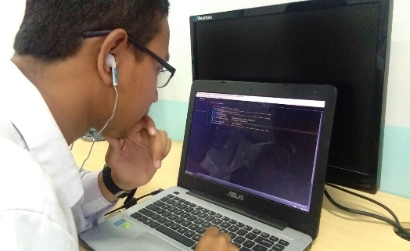Sudah
2. Agar kode yg ada dibelakang tanda //menjadi comment (tidak muncul pd output)

* **Tugas 3**

